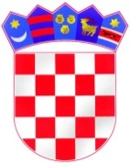
REPUBLIKA HRVATSKA
KOPRIVNIČKO – KRIŽEVAČKA ŽUPANIJA
Grad Križevci
Upravni odjel za pravne i opće poslove

IZJAVA

kojom pod materijalnom i kaznenom odgovornošću potvrđujemo da

(naziv udruge/neprofitne organizacije, OIB)

smo uredno ispunili obveze iz svih prethodno sklopljenih ugovora o financiranju iz proračuna Grada Križevaca i drugih javnih izvora.

Mjesto i datum: | MP
 |  | Ime, prezime i potpis osobe ovlaštene za zastupanje

